‘Digitaal Vermogen’: een handleiding business hacking van oud ID&T-er Denis Doeland
Dj’s Hardwell en Sam Feldt gebruiken ‘businesshacker’ voor inzicht in fanrelatie

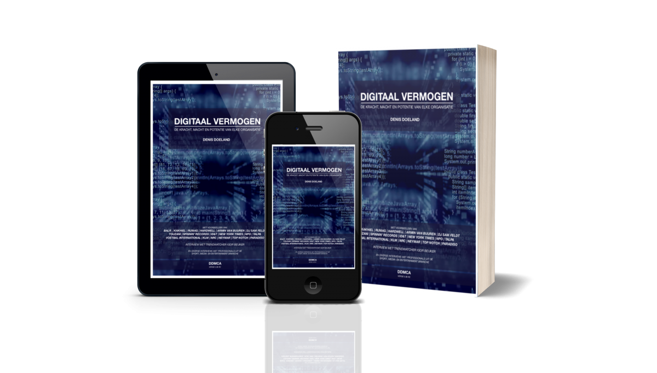

Dj’s Sam Feldt en Hardwell gebruiken Denis Doeland voor het inzicht dat hij ze verschaft in de fanrelatie. In het boek dat op 4 oktober verschijnt,
Digitaal Vermogen, de kracht, macht en potentie van elke organisatie
legt de voormalig ID&T-er van het eerste uur uit waarom de relatie met (potentiële) fans en klanten van levensbelang is voor bedrijven en het uitgangspunt voor een optimale digitale transformatie. Met voorbeelden van onder meer The New York Times, Talpa en Armin van Buuren, laat Doeland zien hoe bedrijven deze relatie optimaliseren. Ook pleit de auteur in het boek voor een nieuwe methode om bedrijven te waarderen, waarbij data een plek op de balans krijgt.
“Met de theorie van Denis ben ik, samen met ons team, in staat om alles uit onze data te halen. Dit komt ten goede aan onze marketing, communicatie en verkoop. De theorie laat je zien waarom een optimale relatie met je fans van levensbelang is en hoe je dat bereikt. Digitaal Vermogen, laat je jouw business hacken, en hielpen mij om elke dag een bijdrage te leveren aan de digitale carrière van Hardwell.” aldus Sebastien Lintz, digital director van het team van dj Hardwell.
Dj Sam Feldt sluit zich daarbij aan: “We zijn aan de gang gegaan met het gedachtengoed van Denis. Het
Business Acceleration Framework
laat zien waar je als dj of organisatie staat en waar de digitale transformatie je kan brengen. De titel
Digitaal Vermogen, de kracht, macht en potentie van elke organisatie
sluit dan ook perfect aan bij wat zijn theorie behelst. Het boek is een handleiding die jouw innovaties laat slagen en de juiste omstandigheden voor een digitale transformatie schept.”
Nieuwe manier van waarderen
Opvallend aan het boek van Doeland is dat hij pleit voor een nieuwe methode waarop bedrijven gewaardeerd zouden moeten worden. Doordat de relatie met fans en klanten een indicatie is voor toekomstige kasstromen, onder meer uit nieuwe verdienmodellen, hoort deze data een plek op de balans te krijgen. Deze vorm van goodwill (toekomstige, nog niet contant gemaakte kasstromen) is wat Doeland het Digitaal Vermogen noemt.
Voorbeelden van dit Digitaal Vermogen wordt zichtbaar bij de verkoop van ID&T en Spinnin’ Records. Beide bedrijven zijn voor zo’n honderd miljoen dollar verkocht. Doordat de festivalorganisatie en het platenlabel over een omvangrijk netwerk van fans beschikken, is de verkoopsom (en dus een significant deel van de waardering) uitgekomen op een veelvoud ten opzichte van hoe het via reguliere methoden gewaardeerd zou worden. Dat maakt de fanrelatie volgens Doeland de kracht, macht en potentie van elke organisatie.
Over Digitaal Vermogen
Digitaal Vermogen, de kracht, macht en potentie van elke organisatie
, is geschreven als een handleiding om je business te ‘hacken’. Doeland beoogt de lezer te helpen om de bedrijfswaarde te vergroten, omzetten te verhogen en nieuwe verdienmodellen te ontwikkelen. Uitgangspunt hierbij is telkens de relatie-economie, een concept dat (net als de fanrelatie) uitgebreid aan bod komt in het boek.
De meeste voorbeelden in Digitaal Vermogen gaan over bedrijven, artiesten of merken in de sport-, media- en entertainmentindustrie, maar zijn vaak op allerlei industrieën van toepassing. Het boek is geschreven voor bedrijfseigenaren, directeuren en iedereen en die verantwoordelijk is voor marketing, business development, verkoop of innovatie binnen een organisatie, merk of festival. Zie voor meer informatie:
digitaalvermogen.nu
.

Over: DDMCA | Denis Doeland
DDMCA helpt merken, bedrijven en organisaties technologie, de mechanieken en processen van internet en social media toe te passen om zo te voldoen aan de nieuwe verwachtingen van fans, klanten, medewerkers en andere betrokkenen op het gebied van internet en social media. DDMCA helpt hun stem een plaats te geven in de bedrijfsvoering van de organisatie.<br />
<br />
Op het gebied van kennisontwikkeling, kennisdeling en consultancy in combinatie met de inzet van technologie, internet en social media loopt DDMCA voorop in Nederland. DDMCA levert diensten in de vorm van o.a. adviezen, analyses, lezingen, waarderingen, trainingen, social media monitoring en internet monitoring.

Newsroom
Bekijk het volledige persbericht inclusief meer foto's en video's in onze Newsroom.
Bekijk het volledige persbericht
Bekijk alle voorgaande persberichten

